附件1
“红领巾奖章”章样图案需求
1.个人三星章：上章尺寸35*21mm，下章尺寸35*35mm，材质为锌合金材质，立体感强。
2.中队三星章：尺寸176*250mm，材质为木板+uv印刷，背面有支架。
3.大队三星章:尺寸176*250mm，材质为木板+uv印刷+立体队徽和立体星，背面有支架。

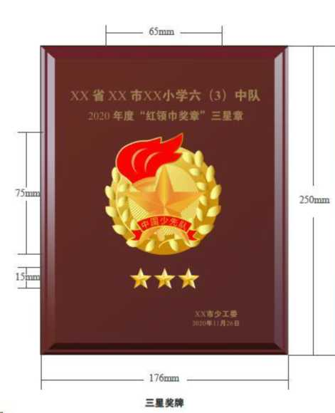
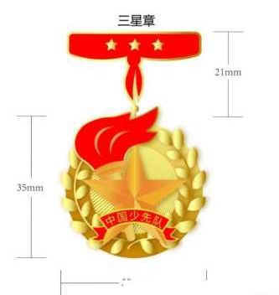
个人三星章: 集体三星章:

